**Temat dnia: Prawa dziecka.**

I. „UNICeF” – zapoznanie dzieci z logo i działalnością UNICEF-u oraz sposobami wspierania tej organizacji. Rozmowa na temat praw i obowiązków. Zapoznanie dzieci z prawami dziecka. Rodzic pokazuje logo UNICEFU. Rodzic pyta dziecko: Co przedstawiono na logotypie? Czy wiecie, do jakiej organizacji należy to logo? Czym zajmuje się UNICEF? Jak można wspierać tę organizację? Rodzic opowiada dzieciom o działalności UNICEF-u. Następnie przechodzi do rozmowy o prawach i obowiązkach.

Pyta: Co to są prawa? Czym różnią się prawa od obowiązków? Czy dzieci też mają obowiązki i prawa? Jakie?

Rodzic wycina, np. z plakatu UNICEF-u, obrazki ilustrujące prawa dziecka. Dziecko próbuje odgadnąć pokazane na nim prawo:

– prawo do życia i tożsamości (posiadania imienia),

– prawo do informacji,

– prawo do wychowania w rodzinie,

– prawo do wyrażania własnych poglądów,

– prawo do prywatności,

– prawo do edukacji (nauki),

– prawo do godziwych warunków socjalnych,

– prawo do odpoczynku (zabawy),

– ochrona przed przemocą,

– ochrona przed konfliktem,

– ochrona w procesie karnym,

– prawo do znajomości swoich praw i powoływania się na nie.

Po odgadnięciu praw grupy zastanawiają się, na czym polega ich przestrzeganie, jak te prawa mogą być łamane. Dziecko szuka konkretnych przykładów.

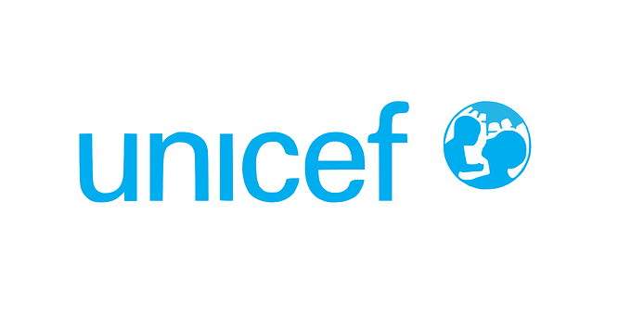

II. „Co to za prawo?” – kalambury. Dziecko pokazuje (lub rysuje) wylosowane prawo, a rodzic próbuje zgadnąć, co zobaczył. Następnie zamiana ról.

III. ,,Witajcie, plecy!” – dzieci stoją plecami tyłem do rodzica. Maszerują raz prawo/raz w lewo krokiem odstawnym-dostawnym.

**Propozycje zadań dla dzieci chętnych:**

- „Indianie” – zabawa plastyczna. Wykonanie Indian z rolek od papieru toaletowego. Dzieci malują rolki od papieru toaletowego na brązowo. Białą farbą dorysowują twarze. Mogą dodać ozdoby: barwy wojenne, kolczyki, piórka, pióropusze itp. • rolki od papieru toaletowego, farby